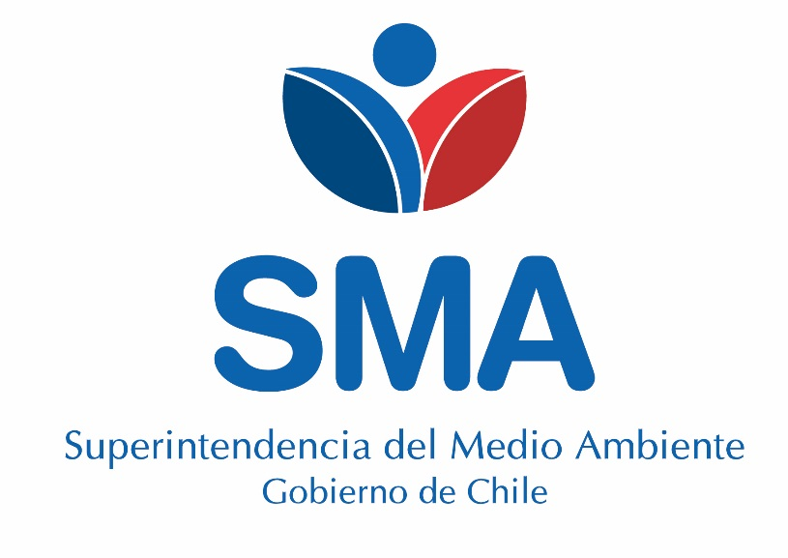

**INFORME TÉCNICO DE FISCALIZACIÓN AMBIENTAL**

**SUPERMERCADO SANTA ISABEL DOÑIHUE**

**DFZ-2019-892-VI-PPDA**

**MAYO DE 2019**

|  |  |  |
| --- | --- | --- |
|  | **Nombre** | **Firma** |
| Aprobado | **Santiago Pinedo** |  |
| Elaborado |

1. IDENTIFICACIÓN DE LA UNIDAD FISCALIZABLE

# Antecedentes Generales

|  |  |
| --- | --- |
| **Identificación de la Unidad Fiscalizable:**  SUPERMERCADO SANTA ISABEL DOÑIHUE | |
| **Región:** Del Libertador General Bernardo O´Higgins | **Ubicación específica de la unidad fiscalizable:**  Av. Estación 334, Doñihue. |
| **Provincia:** Cachapoal |
| **Comuna:** Doñihue |
| **Titular(es) de la unidad fiscalizable:** Supermercado Santa Isabel | **RUT o RUN:** 81.201.000-k |

1. INSTRUMENTOS DE CARÁCTER AMBIENTAL FISCALIZADOS

|  |  |  |  |  |  |
| --- | --- | --- | --- | --- | --- |
| **Identificación de Instrumentos de Carácter Ambiental fiscalizados.** | | | | | |
| **N°** | **Tipo de instrumento** | **N°/**  **Descripción** | **Fecha** | **Comisión/ Institución** | **Nombre** |
| 1 | PPDA | 15 | 2013 | MMA | Establece Plan de Descontaminación Atmosférica para el Valle Central de la Región del Libertador General Bernardo O´Higgins |

1. HECHOS CONSTATADOS

| **Materia específica objeto de la fiscalización ambiental.** | **Exigencia asociada** | **Resultados/ Hallazgo** | **Conclusiones** |
| --- | --- | --- | --- |
| **Decreto Supremo N° 15/2013,** Establece Plan de Descontaminación Atmosférica para el Valle Central de la Región del Libertador General Bernardo O´Higgins | **Medidas para grupos electrógenos**  **Artículo 27.** Transcurridos doce meses desde la publicación del presente decreto en el Diario Oficial, los grupos electrógenos instalados o que se instalen  en la zona saturada deberán contar con un horómetro digital, sellado e inviolable, sin vuelta a cero, con el cual se medirán sus horas de funcionamiento, las que deberán ser registradas e informadas anualmente a la Superintendencia del Medio Ambiente. | Con fecha 23 de mayo de 2019 se efectuó inspección ambiental al Supermercado Santa Isabel de Doñihue, donde se constató la existencia de un grupo electrógeno cuyas características y estado se indican en el acta de inspección.  En la inspección ambiental se verificó que no realizaron la declaración de horas de funcionamiento año 2018, ni para ningún otro año desde que entró en vigencia el Plan de Descontaminación el año 2013 y no contando con la activación en Ventanilla Unica RETC, módulo de cumplimiento de Planes de Prevención y/o Descontaminación Ambiental, de acuerdo a la Resolución Ex. N° 164/2016, SMA.  Se dejó estipulado en Acta que en caso de realizar declaración de horas de funcionamiento enviar el comprobante y el detalle de la declaración. | Al cierre del programa de PDA en el mes de octubre 2019, el Titular no entrega en la SMA comprobante de declaración en ventanilla RETC N° 0000002034/30.07.2019. Se revisó ventanilla única donde se verificó que el titular tampoco ha realizado la activación del módulo de cumplimiento de Planes de Prevención y/o Descontaminación Ambiental y por lo tanto el titular no cumple con el D.S. N° 15/2013, art. 27, ni se ha observado intención de hacerlo. |

1. ANEXOS

|  |  |
| --- | --- |
| **N° Anexo** | **Nombre Anexo** |
| 1 | Acta de Inspección de fecha 9 de mayo de 2019 |
| 2 | Antecedentes RETC presentados por el titular |